תיאור כללי של הפעילות
- שם הפעילות: גלולות שינה ואקורדיון
- נושא הפעילות: פיתוח "גלולת האקורדיון" The Accordion Pill על ידי חברת הייטק ישראלית – Intec Pharma
- פיתוח: נורית דקלו, במסגרת הקורס דרכי הוראה המקדמות חשיבה, חקר ומצוינות: כימטק – כימיה בעולם ההייטק
- הנחייה: ד"ר מלכה יאיון וד"ר שלי לבנה
- קשור לנושא הוראה:
מבנה וקישור (שפה כימית, צורות ייצוג מולקולות, מסיסות חומרים מולקולאריים, קשרים בין מולקולאריים).
מיומנות חקר (שאלת חקר, משתנה תלוי ובלתי תלוי, ייצוג והבנת מידע המוצג בגרף, הסקת מסקנות מניסוי בחלקיו השונים)
אוריינות מדעית (ניתוח מידע המובא בטקסט, בגרף, יכולת קבלת החלטה וביקורתיות)
- מהות הקשר לתעשיית ההייטק: פיתוח חברת הייטק ישראלית – Intec Pharma, פריצת דרך לשוק התרופות בטכנולוגיות מתקדמות.
- ערך מוסף של שימוש בפעילות:
רלוונטיות של תחומי הכימיה לחיי היום יום (רפואה);
רלוונטיות של תחומי הכימיה לעולם ההיי טק והפיתוח הטכנולוגי-כימי-רפואי
חשיפה לתחומי עיסוק מתקדמים
מעורר עניין וסקרנות.
- כותב המאמר: מבוסס על הרצאת אורח של ד"ר נועה לפידות שעבדה בחברה שפיתחה את המוצר. ההרצאה ניתנה במסגרת הקורס דרכי הוראה המקדמות חשיבה, חקר ומצוינות: כימטק – כימיה בעולם ההייטק
- קישור לסרטון על המוצר: https://www.youtube.com/watch?v=1qJeFrwkonc
- סוג הפעילות: אנסין
- אופן ביצוע הפעילות: זוגות
- מיקום ביצוע הפעילות: בכיתה
- זמן משוער: שיעור כפול. שעה להתמודדות התלמידים עם המשימה ושעה נוספת לסיכום ודיון משותף בכיתה.

פעילות לתלמיד
גלולות שינה ואקורדיון
בדרך כלל אנחנו מאד נהנים לספר לכל מי שמוכן לשמוע עד כמה אנחנו עייפים....
.... אבל, אחרי ששומעים את סיפורו של אנגוק מתאילנד, פתאום נהיה קצת פחות נעים לדבר על תשישות.
כל זאת משום שמאז 1973 לא הצליח אנגוק, כיום בן 70, להירדם.
אפילו לא לנמנום צהריים.

הסיפור המוזר הזה מתחיל בקדחת נדירה שתקפה את אנגוק באותה שנה, מאז הוא סופר כבר למעלה מ-14,000 לילות לבנים רצופים...
"בעבר בעלי היה יכול לישון כראוי, אבל כיום, אפילו בקבוק ליקר שלם (!) לא יכול להרדים אותו", טוענת אשתו.

הרופאים השונים שראו אותו לאורך השנים לא הצליחו להצביע על כל פגיעה בריאותית אחרת, פרט לירידה קטנטנה בתפקוד הכבד. (הקריאה לא חובה)
(http://www.mako.co.il/men-magazine/machismo/Article-115007d21968531006.htm)

קשה לדמיין את קיומו של המין האנושי ללא שינה. לא סתם אנחנו מבלים כשליש מחיינו בשינה. כל המחקרים הוכיחו ששינה איכותית דרושה לבריאות גופנית ונפשית, לתפקוד תקין של תהליכי החשיבה ועיבוד המידע, לפעולת החושים ולתיאום ביניהם. אם מעניין אתכם לדעת יותר על זה צפו בסרטון (לא חובה).
כ-10 אחוז מהישראלים סובלים מהפרעות שינה, ורבים מהם נוטלים תרופות להסדרת שינה ו/או השראת שינה.
אחת מתרופות השינה מהדור החדש, היא ה-Zaleplon או בשמה המסחרי - סונטה, פועלת ישירות על קולטנים שקשורים בשינה. (http://www.ynet.co.il/articles/0,7340,L-3292629,00.html).
יעילותן של תרופות שינה נבחן על פי שלושה גורמים:
- מהירות השראת שינה אצל נוטל התרופה;
- שינה רציפה בלילה;
- מניעת תופעת ה"יום שאחרי" המתבטאת בטשטוש כתופעת לוואי ביום שלאחר נטילת התרופה.

למרבית התרופות הידועות בשוק התרופות, ביניהן גם ה- Zaleplon, מיוחסת יעילות נמוכה בהתייחס לגורמים אלו כשהסיבה לכך מיוחסת למסיסות הנמוכה של התרופה וספיגתה הנמוכה יחסית במערכת העיכול.
בעיה זו הטרידה את שוק התרופות לאורך שנים.
והנה במהלך שנת 2014, פורצת לשוק חברת הייטק ישראלית ישראלית - Intec Pharma , בפיתוח שנראה הפתרון – "גלולת האקורדיון" The Accordion Pill.

גלולת האקורדיון מאפשרת ספיגה יעילה של התרופה לאורך זמן ומאפשרת הרדמות קלה ושינה ערבה לאורך שעות הלילה. גלולה זו מכילה משטח פולימרי מיוחד העשוי קפלים-קפלים בצורת אקורדיון, אליו קשור החומר התרופתי. ה"אקורדיון" ארוז בקפסולה עשויה חומר המתמוסס במים.
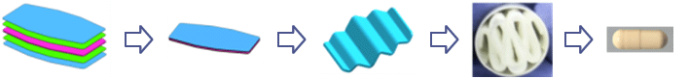
עם בליעת הגלולה, היא מתמוססת ומשטח ה"אקורדיון" הפולימרי נחשף בקיבה.
בחלק זה של מערכת העיכול, המשטח הפולימרי נפתח כאקורדיון, בצורתו זו, לא עוזב את הקיבה, ומשחרר מינון קבוע של מולקולות החומר. הודות לתהליך המתואר, שוהה כל מולקולה זמן ארוך יותר במערכת העיכול מה שמאפשר ספיגה שלה ברמה גבוהה יותר ובמשך זמן ארוך יותר.
החומר הפעיל בתרופת ה – Zaleplon, מתפרק מהר מאד בגוף, לכן השפעתה של התרופה לאחר שהתמוססה בדם אינה ארוכה מידי, כך האדם מתעורר ואינו מרגיש רדום.

כדי לראות את אופן פעילות ה- The Accordion Pill, צפו בסרטון הבא.
תוך כדי צפייה, התייחסו לעקרון הפעולה באופן כללי ולא למונחים מקצועיים שקרוב לוודאי אינם מוכרים לכם. https://www.youtube.com/watch?v=1qJeFrwkonc
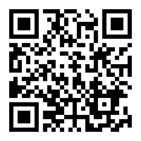

פתרון השאלות
- לפניכם נוסחת מבנה של מולקולת ה- Zaleplon:
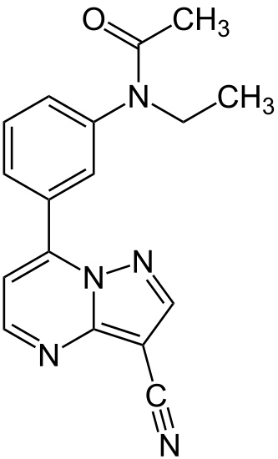
- רשמו את הנוסחה המולקולארית של מולקולת ה- Zaleplon.
הנוסחה המולקולארית היא: C₁₇H₁₅N₅O
- התייחסו למבנה מולקולת ה- Zaleplon והסבירו מדוע מסיסות התרופה בנוזלי הגוף נמוכה וכך גם ספיגתה.
בהתייחס למבנה המולקולה ניתן לראות כי החלקים ההידרופוביים במולקולה גדולים מאד.

במולקולה 3 טבעות ארומטיות ושתי קבוצות מתיליות ולכן הקשרים העיקריים שיווצרו בין מולקולות החומר יהיו קשרי ו.ד.ו.
ניתן אמנם לראות אטומים המסוגלים ליצור קשרי מימן אולם הם מעטים יחסית לשלד הפחממני ולכן הסיכוי ליצירת קשרי מימן יהיה נמוך מאד וכך גם הסיכוי ליצירת קשרי מימן עם מולקולות מים שבנוזלי הגוף. סיכוי נמוך ליצירת קשרי מימן עם מולקולות המים מונע מסיסות וספיגה של ה Zaleplon בנוזלי הגוף.
- כפי שמוצג בסרטון גלולת האקורדיון משפרת את יעילותה של התרופה להקלת השינה. לפניכם מספר היגדים, סמנו את הנכונים לדעתכם על פי המידע שניתן לכם עד כה.
- גלולת האקורדיון משפרת את ספיגת התרופה על ידי הפיכתה למולקולה בעלת תכונות הידרופיליות המאפשרות יצירת קשרי מימן עם מולקולות מים, והתמוססות טובה יותר בנוזלי הגוף.
- גלולת האקורדיון משפרת את ספיגת התרופה משום שמביאה לשחרור התרופה במינון קבוע ולאורך זמן כל עוד משטח האקורדיון נמצא בקיבה.
- גלולת האקורדיון משפיעה על המטופל לאורך כל הלילה משום שהחומר ממנו עשויה אינו מתפרק במערכת העיכול.
- גלולת האקורדיון מאפשרת מפגש ארוך יותר וממושך יותר של מולקולות התרופה עם נוזלי הגוף מה שמסייע להתמוססותה.
ההיגדים הנכונים הם:
- גלולת האקורדיון משפרת את ספיגת התרופה משום שמביאה לשחרור התרופה במינון קבוע ולאורך זמן כל עוד משטח האקורדיון נמצא בחלקה העליון של מערכת העיכול.
- גלולת האקורדיון מאפשרת מפגש ארוך יותר וממושך יותר של מולקולות התרופה עם נוזלי הגוף מה שמסייע להתמוססותה.

- כדי להוכיח את יעילות הפיתוח, יעילותה של "גלולת האקורדיון" The Accordion Pill, ביצעו ניסוי במהלכו בדקו את ריכוז התרופה בדם המטופלים לאורך זמן. ריכוז התרופה בדם נבדק אצל שתי קבוצות של מטופלים:
קבוצה 1 – מטופלים שקיבלו את התרופה בגלולה רגילה במינון 20 מ"ג, Sonata 20 mg.
קבוצה 2 - מטופלים שקיבלו את התרופה ב"גלולת האקורדיון" The Accordion Pill במינון המשתחרר בשני שלבים (שלב ראשון 10 מ"ג ו-15 מ"ג בשחרור איטי), AP-ZP 10/15.

לפניכם גרף המתאר את תוצאות הניסוי:
היחידה ng=nanogram אינה מוכרת לכם: 1mg=1000000ng
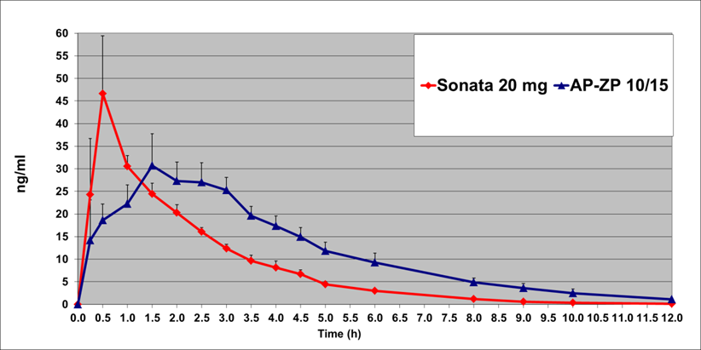
זמן (שעות) מרגע נטילת הגלולה
ריכוז התרופה בדם הנבדק

- i מהו המשתנה התלוי ומהו המשתנה הבלתי תלוי בניסוי שתוצאותיו מוצגות בגרף הנתון?
ii מהי שאלת החקר בניסוי המוצג?
iii ציינו שתי מסקנות, המתייחסות לבחירת סוג הגלולה, אליהן ניתן להגיע מתוך הגרף הנתון.
iv יעילותן של תרופות נבחנת על פי מספר גורמים:
- מהירות השראת שינה אצל נוטל התרופה;
- שינה רציפה בלילה;
- מניעת תופעת ה"יום שאחרי" המתבטאת בטשטוש כתופעת לוואי ביום שלאחר נטילת התרופה.
נתונים: לצורך שמירה על מצב שינה דרושים כ- 10 נ"ג למ"ל; במצב של-5 נ"ג למ"ל חולים כבר ערניים ועונים על שאלות שדורשות חשיבה כמו קבוצת הביקורת שלא נטלו תרופה.
התייחסו לכל אחד מהגורמים 1-3, וקבעו האם הגרף מראה שיש עדיפות לאחת התרופות בהשוואה לאחרת. הסבירו.
i משתנה בלתי תלוי: הזמן העובר מרגע נטילת התרופה בשעות
משתנה תלוי: ריכוז התרופה בדם ng/ml
ii שאלתה החקר: כיצד משפיעה צורת נטילת התרופה (גלולה רגילה, גלולת אקורדיון) על ריכוז התרופה בדם במהלך הזמן מרגע נטילת התרופה.
iii על פי תוצאות הניסוי ניתן להסיק מספר מסקנות:
- מהירות השראת שינה אצל נוטל התרופה ;
- קיום שינה רציפה בלילה (לצורך שמירה על מצב שינה דרושים כ- 10 נ"ג למ"ל);
- מניעת תופעת ה"יום שאחרי" המתבטאת בטשטוש כתופעת לוואי ביום שלאחר נטילת התרופה (במצב של-5 נ"ג למ"ל חולים כבר ערניים ועונים על שאלות שדורשות חשיבה כמו קבוצת הביקורת שלא נטלו תרופה).
- לצורך הרדמות דרושים בין 10 ל-15 נ"ג למ"ל , ריכוז החומר הפעיל בדם בנטילת שתי הגלולות מגיעה לערכים כאלה בזמן דומה כרבע שעה, לכן אין הבדל בין שתי התרופות מבחינת מהירות השראת שינה אצל נוטל התרופה.
- לצורך שמירה על מצב של שינה דרושים כ-10 נ"ג למ"ל. גלולת האקורדיון מביאה להמצאות ריכוז גבוה יותר מ-10 נ"ג למ"ל של התרופה בדם הנבדקים לכ- 6 שעות יחסית לתרופה הרגילה -3 שעות בלבד. 6 שעות הוא פרק זמן טוב לשינה ויתכן שאדם ימשיך לישון גם זמן מה כאשר הריכוז יורד מתחת ל-10 נ"ג למ"ל -ערך זה אינו ערך מוחלט- הוא משתנה בין אדם לאדם ותלוי בסוג השינה).
- בשני המקרים, בגלולה הרגילה לאחר 5 שעות ובגלולת האקורדיון לאחר 8 שעות, אין תופעה של hangover"". ריכוז החומר הפעיל בתרופה Zaleplon יורד לכ- 5 נ"ג למ"ל לכן תופעת ה"יום שאחרי" המתבטאת בטשטוש כתופעת לוואי ביום שלאחר נטילת התרופה אינו קיים לאחר זמן זה.
- חברת Intec Pharma פרסמה את תוצאות הניסוי וטענה כי הן מוכיחות ש "גלולת האקורדיון" The Accordion Pill מסייע לנוטל אותה לחוות שינה רגועה לאורך לילה כמעט שלם. האם לדעתכם טענת החברה מוצדקת? בססו טענתכם על הגרף.
הטענה מוצדקת לאור העובדה שבנטילת התרופה ב "גלולת האקורדיון" The Accordion Pill ניתן לראות שמינון התרופה בדם נשאר גבוה לאורך כ-5 שעות בעוד אשר בנטילה רגילה המינון יורד לאחר כשעתיים וחצי.
לקריאה נוספת, גם על תרופה לטיפול בפרקינסון- הבעיה שם גדולה כי אדם נע בין רעידות לבין קשיחות וחוסר תנועה http://intecpharma.com/pipleline/ap-zp

